**一：什么是Selenium IDE**

Selenium IDE 是一款基于火狐浏览器的插件，通过Selenium 代码内核实现对浏览器的操作。

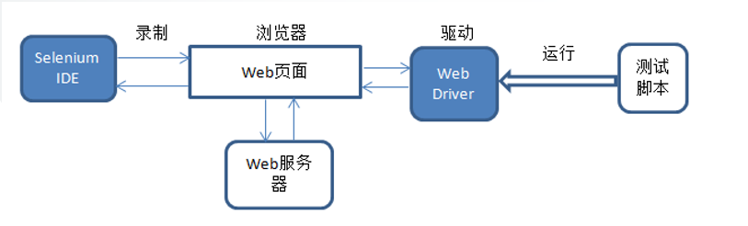

**二：安装方法：**

1：打开火狐浏览器

2：设置--附加组件 （或者 网址栏输入：about:addons 回车访问）

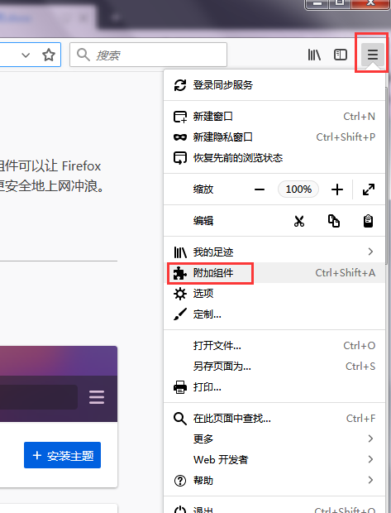

3：选择 扩展，在输入框中输入搜索关键字 :Selenium IDE

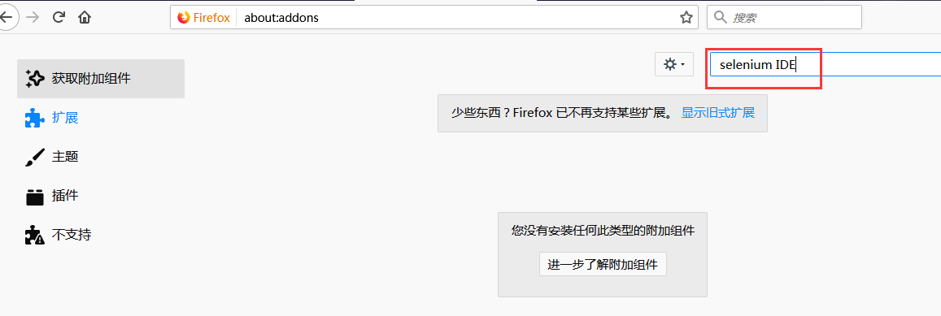

4：选择第一个搜索结果，点击进入详情页

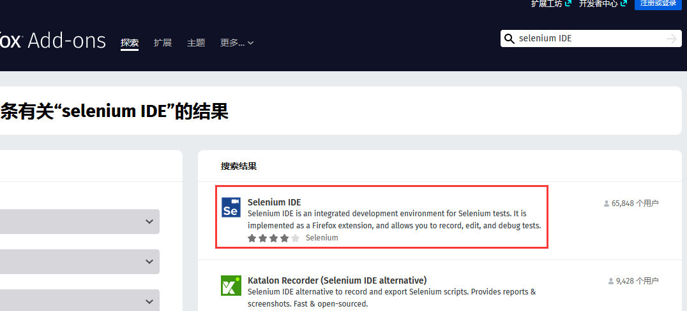

5：点击添加到 Firefox, 等待自动下载完成后，弹出提示框



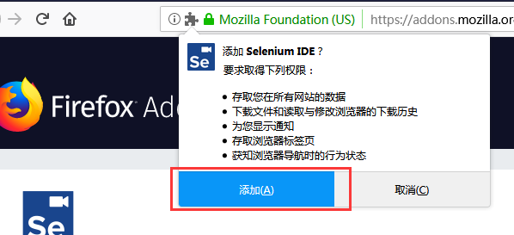

6：添加成功后，浏览器 工具栏 新增 Selenium IDE 程序图标，。

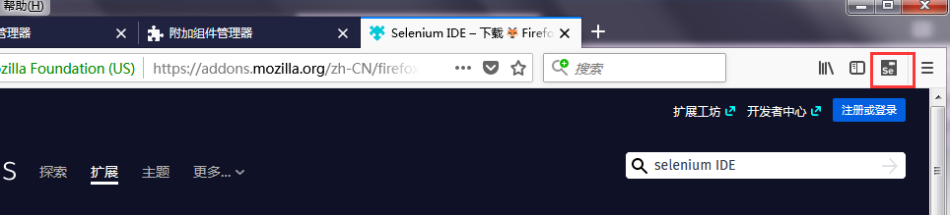

**三：启动SeleniumIDE**

点击 图标启动程序

